คู่มือการใช้งานระบบ Inventory

อ้างอิงภาพหน้าจอจริงจากฐานข้อมูล `view` วันที่ `24/03/2026`

เอกสารฉบับนี้จัดทำโดยยึดรูปแบบจากไฟล์ `Purchase_Manual_with_Auto_PO_4_3.docx` และขยายให้ครอบคลุมหัวข้อ `IV-01` ถึง `IV-23` พร้อมตารางอธิบาย field ที่เห็นบนหน้า, ขั้นตอนการกดใช้งาน และผลที่เกิดขึ้นในระบบ

สารบัญหัวข้อ

Code | Module | Section Group | Section | Title
IV-01 | Inventory | Introduction | 1.1 | ภาพรวมของระบบ
IV-02 | Inventory | Introduction | 1.2 | การเข้าสู่ระบบ
IV-03 | Inventory | Introduction | 1.3 | หน้าหลักของระบบ
IV-04 | Inventory | Introduction | 1.4 | การตั้งค่าข้อมูลผู้ใช้งานเบื้องต้น
IV-05 | Inventory | Inventory Module | 2.1 | การจัดการคลังสินค้า
IV-06 | Inventory | Inventory Module | 2.2 | การจัดการสถานที่สินค้าคงคลัง
IV-07 | Inventory | Inventory Module | 2.3 | การจัดการประเภทของการเคลื่อนไหวสินค้า
IV-08 | Inventory | Inventory Module | 2.4 | การจัดการการทำงานอัตโนมัติของระบบ
IV-09 | Inventory | Inventory Module | 2.5 | การจัดการเส้นทาง
IV-10 | Inventory | Inventory Module | 2.6 | การจัดการการเก็บสินค้าในระบบคลังสินค้า
IV-11 | Inventory | Inventory Module | 2.7 | การจัดการหมวดหมู่หน่วยวัด
IV-12 | Inventory | Inventory Module | 2.8 | การจัดการหมวดหมู่สินค้า
IV-13 | Inventory | Inventory Module | 2.9 | การจัดการรายการสินค้า
IV-14 | Inventory | Inventory Module | 2.10 | การจัดการการหยิบสินค้า
IV-15 | Inventory | Inventory Module | 2.11 | การจัดการการรับสินค้าคงคลัง
IV-16 | Inventory | Inventory Module | 2.12 | การจัดการการจัดส่งสินค้า
IV-17 | Inventory | Inventory Module | 2.13 | การจัดการการคืนสินค้า
IV-18 | Inventory | Inventory Module | 2.14 | การจัดการการโอนย้ายภายใน
IV-19 | Inventory | Inventory Module | 2.15 | การจัดการเศษซากและสินค้าเสียหาย
IV-20 | Inventory | Inventory Module | 2.16 | การดำเนินการปรับปรุงสินค้าคงคลัง
IV-21 | Inventory | Inventory Module | 2.17 | ค่าใช้จ่ายในการนำเข้าสินค้า
IV-22 | Inventory | Inventory Module | 2.18 | รายงานคุมสต็อกสินค้า
IV-23 | Inventory | Inventory Module | 2.19 | รายงานคุมสต็อกสินค้า

1. Introduction

1.1 ภาพรวมของระบบ (IV-01)

เส้นทางเข้าเมนู: หน้า App Switcher ของ Odoo

หน้าจอนี้เป็นจุดเริ่มต้นของผู้ใช้งานก่อนเข้าโมดูล Inventory และโมดูลที่เกี่ยวข้อง เช่น Purchase, Manufacturing และ Accounting ซึ่งมีผลต่อข้อมูลสต็อกเดียวกัน

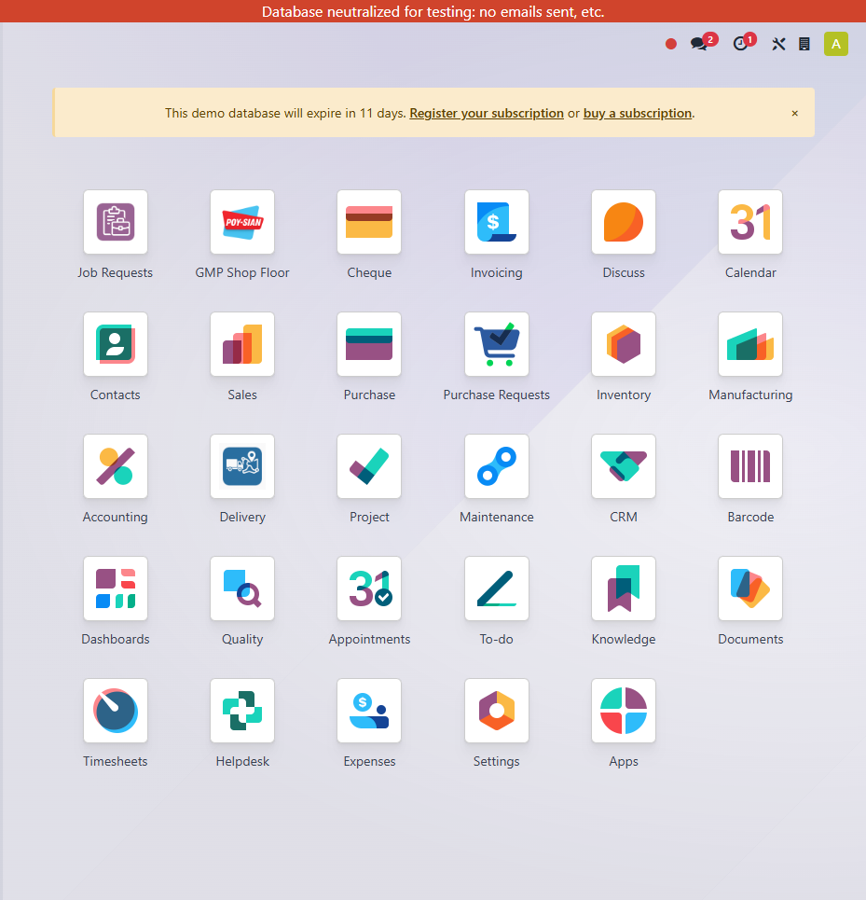
รูปที่ 1.1 หน้ารวมแอปของระบบ Odoo

ตารางอธิบาย field / คอลัมน์ที่เห็นบนหน้า

Field / คอลัมน์ | คำอธิบาย | แก้ไขได้หรือไม่ | เมื่อกดหรือเปลี่ยนค่าแล้วเกิดอะไรขึ้น
Inventory | ไอคอนสำหรับเข้าโมดูลคลังสินค้า | ได้ | เปิดหน้า Inventory Overview
Purchase | ไอคอนสำหรับเข้างานจัดซื้อ | ได้ | ใช้ต่อยอดงาน RFQ/PO ที่เกิดจากการเติมสต็อก
Manufacturing | ไอคอนสำหรับเข้างานผลิต | ได้ | ใช้ดูงาน MO และสต็อกที่เกี่ยวกับการผลิต
Accounting | ไอคอนสำหรับเข้างานบัญชี | ได้ | ใช้ติดตามมูลค่าสต็อกและรายงานการเงิน
แถบแจ้งเตือนด้านขวาบน | แสดง message, activity และข้อมูลผู้ใช้ | ได้ | ใช้ดูงานค้างและเข้าเมนูตั้งค่าผู้ใช้
User Menu | เมนูผู้ใช้มุมขวาบน | ได้ | ใช้เข้า My Profile, Preferences และออกจากระบบ

ตารางอธิบายการกดใช้งาน

สิ่งที่ผู้ใช้กด | ไปหน้าจอไหนต่อ | ผลที่เกิดขึ้น
คลิก Inventory | Inventory Overview | เข้าสู่หน้าหลักของงานคลังสินค้า
คลิก Purchase | Purchase Dashboard | เข้าสู่โมดูลจัดซื้อเพื่อติดตาม RFQ/PO
คลิก User Menu | เมนูผู้ใช้ | เลือก My Profile, Preferences หรือ Log out ได้

1.2 การเข้าสู่ระบบ (IV-02)

เส้นทางเข้าเมนู: หน้าเข้าสู่ระบบ Odoo

ผู้ใช้งานต้องกรอกข้อมูลสำหรับยืนยันตัวตนก่อนเข้าระบบ โดยสิทธิ์ที่ได้รับจะมีผลต่อเมนูและข้อมูลที่มองเห็นภายใน Inventory

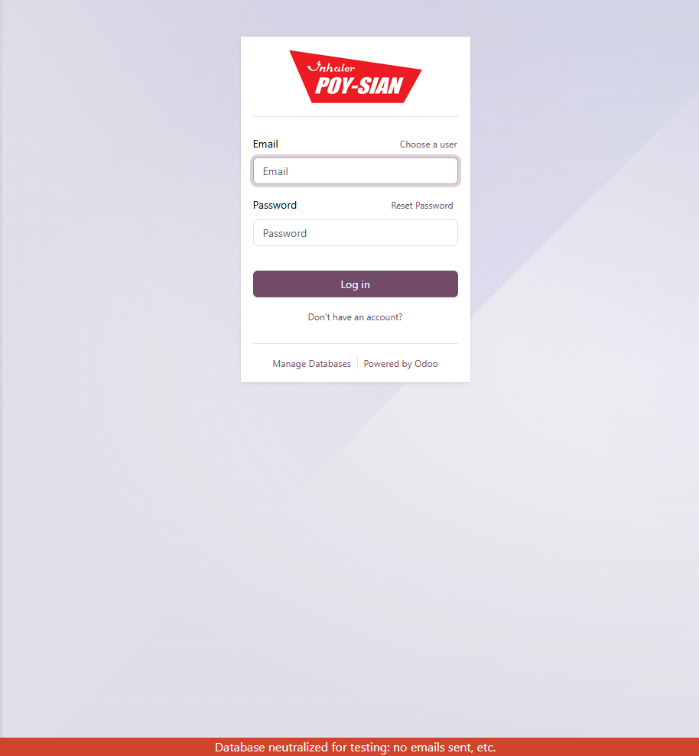
รูปที่ 1.2 หน้าจอเข้าสู่ระบบ

ตารางอธิบาย field / คอลัมน์ที่เห็นบนหน้า

Field / คอลัมน์ | คำอธิบาย | แก้ไขได้หรือไม่ | เมื่อกดหรือเปลี่ยนค่าแล้วเกิดอะไรขึ้น
Database | ชื่อฐานข้อมูลที่ใช้งาน | ได้ | กำหนดว่าผู้ใช้จะเข้าสู่ข้อมูลชุดใด
Email / Login | ชื่อผู้ใช้สำหรับเข้าสู่ระบบ | ได้ | ระบบใช้ตรวจสอบตัวตนของผู้ใช้งาน
Password | รหัสผ่านของผู้ใช้งาน | ได้ | ระบบใช้ยืนยันตัวตนร่วมกับชื่อผู้ใช้
Log in | ปุ่มเข้าสู่ระบบ | ได้ | ส่งข้อมูลเพื่อเข้าใช้งานระบบ
Reset Password / Forgot Password | ลิงก์สำหรับตั้งรหัสผ่านใหม่ | ได้ | ระบบพาไปขั้นตอนขอเปลี่ยนรหัสผ่าน

ตารางอธิบายการกดใช้งาน

สิ่งที่ผู้ใช้กด | ไปหน้าจอไหนต่อ | ผลที่เกิดขึ้น
กรอก Email และ Password | หน้าเดิม | เตรียมข้อมูลสำหรับยืนยันตัวตน
คลิก Log in | หน้าแรกของระบบตามสิทธิ์ | หากข้อมูลถูกต้อง ระบบจะพาเข้าสู่ Odoo
คลิก Reset Password | หน้ารีเซ็ตรหัสผ่าน | ใช้ขอเปลี่ยนรหัสผ่านใหม่

1.3 หน้าหลักของระบบ (IV-03)

เส้นทางเข้าเมนู: Inventory > Overview

Inventory Overview เป็นหน้า dashboard สรุปจำนวนงานตามประเภทการเคลื่อนไหว เช่น รับสินค้า, หยิบสินค้า, โอนย้าย และจัดส่ง ผู้ใช้ใช้หน้านี้เพื่อตรวจงานและเจาะเข้า operation ที่ต้องทำต่อ

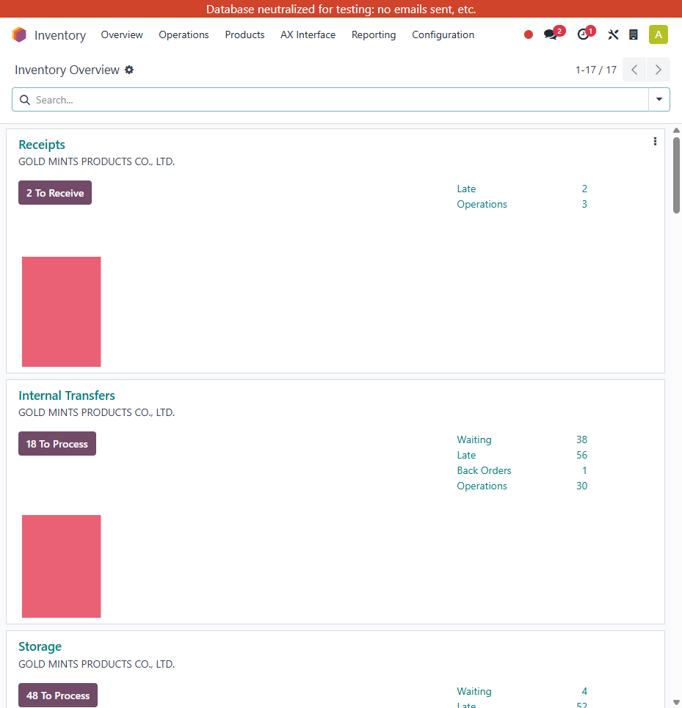
รูปที่ 1.3 หน้าหลัก Inventory Overview

ตารางอธิบาย field / คอลัมน์ที่เห็นบนหน้า

Field / คอลัมน์ | คำอธิบาย | แก้ไขได้หรือไม่ | เมื่อกดหรือเปลี่ยนค่าแล้วเกิดอะไรขึ้น
Receipts | การ์ดสรุปงานรับสินค้าเข้า | ได้ | กดเพื่อเปิดรายการ Receipt ที่รอทำ
Internal Transfers | การ์ดสรุปงานโอนย้ายภายใน | ได้ | กดเพื่อเปิดรายการโอนย้ายภายใน
Pick | การ์ดสรุปงานหยิบสินค้า | ได้ | กดเพื่อเปิดงานหยิบสินค้าที่รอทำ
Delivery Orders | การ์ดสรุปงานจัดส่ง | ได้ | กดเพื่อเปิดรายการ Delivery
จำนวนงานบนการ์ด | แสดงปริมาณงานคงค้างในแต่ละประเภท | ไม่ได้ | ใช้ติดตามภาพรวมงานคงค้างแบบ real-time
ปุ่ม Open / To Process | ปุ่มลัดเข้ารายการตามสถานะงาน | ได้ | เปิดรายการที่ตรงกับประเภทและสถานะบนการ์ด

ตารางอธิบายการกดใช้งาน

สิ่งที่ผู้ใช้กด | ไปหน้าจอไหนต่อ | ผลที่เกิดขึ้น
คลิกการ์ด Receipts | หน้ารายการ Receipts | ดูเอกสารรับสินค้าและกดตรวจรับต่อได้
คลิกการ์ด Pick | หน้ารายการงานหยิบ | เข้าไปจัดการงานหยิบตาม operation type ที่เกี่ยวข้อง
คลิก Delivery Orders | หน้ารายการ Deliveries | ดูและประมวลผลการส่งของ

1.4 การตั้งค่าข้อมูลผู้ใช้งานเบื้องต้น (IV-04)

เส้นทางเข้าเมนู: User Menu > My Profile / Preferences

หน้าจอนี้ใช้ตั้งค่าข้อมูลผู้ใช้และ preference พื้นฐานที่มีผลต่อประสบการณ์ใช้งาน เช่น ภาษา, เขตเวลา, การแจ้งเตือน และคลังเริ่มต้น

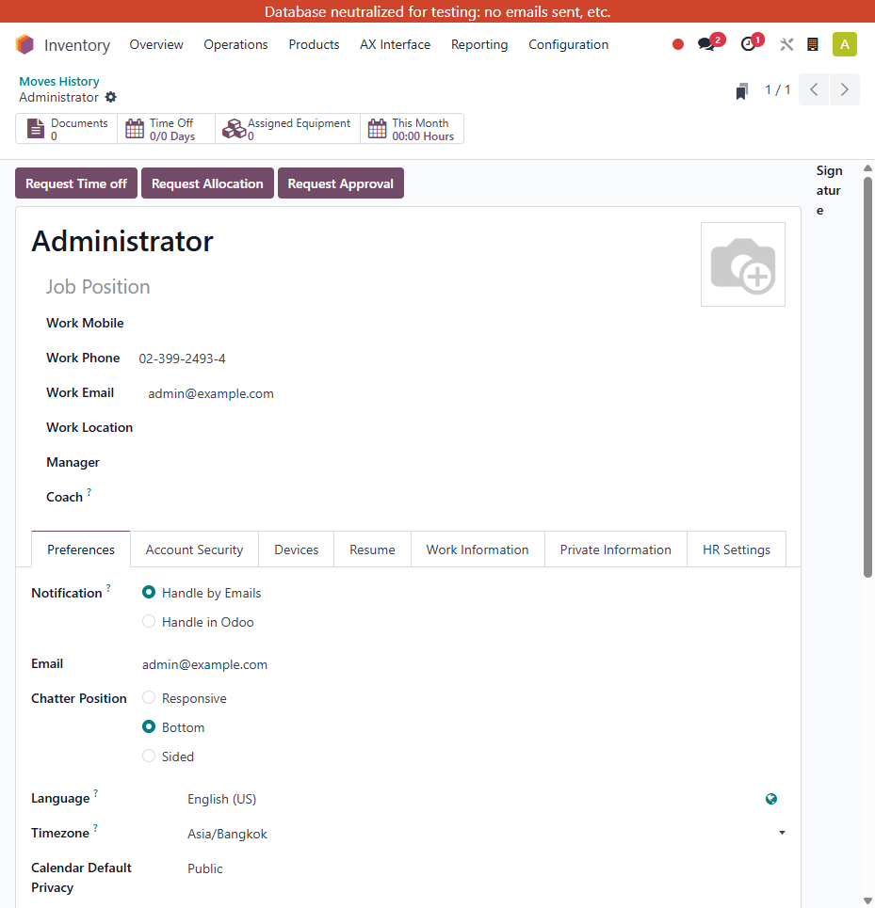
รูปที่ 1.4 หน้าจอข้อมูลผู้ใช้งาน

ตารางอธิบาย field / คอลัมน์ที่เห็นบนหน้า

Field / คอลัมน์ | คำอธิบาย | แก้ไขได้หรือไม่ | เมื่อกดหรือเปลี่ยนค่าแล้วเกิดอะไรขึ้น
Work Mobile | เบอร์โทรศัพท์มือถือของผู้ใช้ | ได้ | ใช้แสดงข้อมูลติดต่อของพนักงาน
Work Phone | เบอร์โทรศัพท์ที่ทำงาน | ได้ | ใช้แสดงข้อมูลติดต่อภายใน
Work Email | อีเมลทำงานของผู้ใช้ | ได้ | ใช้กับการแจ้งเตือนและการติดต่อ
Work Location | สถานที่ทำงานหรือสาขา | ได้ | ใช้ระบุตำแหน่งการทำงานของผู้ใช้
Manager | หัวหน้างาน | ได้ | ใช้กับการอนุมัติหรือสายบังคับบัญชา
Coach | ผู้ดูแลหรือผู้สอนงาน | ได้ | ใช้เก็บข้อมูลการดูแลพนักงาน
แท็บ Preferences | ตั้งค่าภาษา, timezone, notification และ default warehouse | ได้ | มีผลต่อรูปแบบการใช้งานประจำวัน
แท็บ Account Security | ตั้งค่าความปลอดภัยบัญชีผู้ใช้ | ได้ | ใช้จัดการรหัสผ่านและ session
Default Warehouse | คลังเริ่มต้นของผู้ใช้ | ได้ | มีผลต่อค่า default ในหลายหน้าจอของ Inventory

ตารางอธิบายการกดใช้งาน

สิ่งที่ผู้ใช้กด | ไปหน้าจอไหนต่อ | ผลที่เกิดขึ้น
คลิก User Menu > My Profile | หน้าโปรไฟล์ผู้ใช้ | เปิดหน้าจอแก้ไขข้อมูลผู้ใช้งาน
แก้ค่าในแท็บ Preferences | หน้าเดิม | ระบบบันทึก preference ใหม่ของผู้ใช้
เปลี่ยน Default Warehouse | หน้าเดิม | ค่า default ของคลังในหน้าจอที่เกี่ยวข้องจะอ้างอิงคลังใหม่

2. Inventory Module

2.1 การจัดการคลังสินค้า (IV-05)

เส้นทางเข้าเมนู: Inventory > Configuration > Warehouses

หน้าจอนี้ใช้เก็บ master ข้อมูลคลัง เช่น ชื่อคลัง, stock location หลัก และที่อยู่ของคลัง เพื่อเป็นฐานให้ operation type และ location ภายในคลังทำงานได้ถูกต้อง

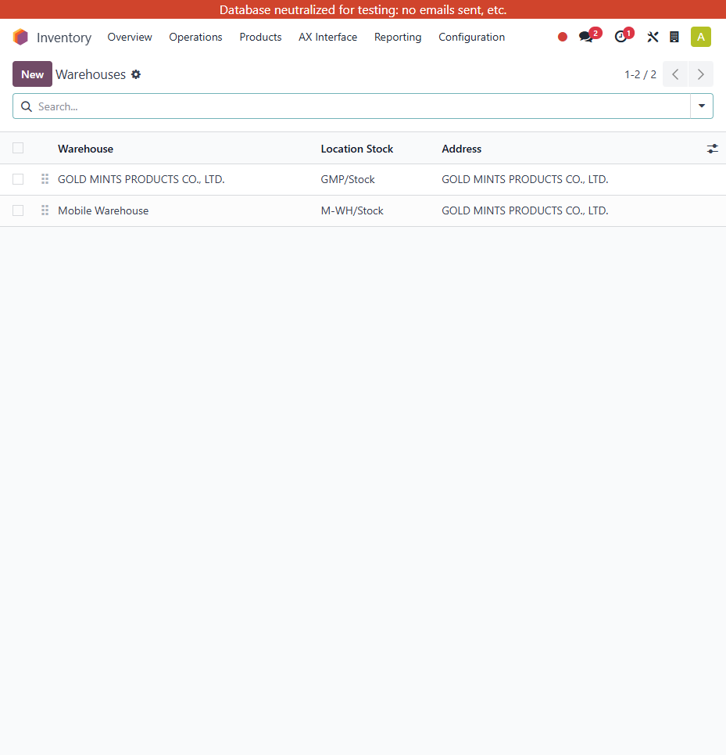
รูปที่ 2.1 หน้าจอรายการคลังสินค้า

ตารางอธิบาย field / คอลัมน์ที่เห็นบนหน้า

Field / คอลัมน์ | คำอธิบาย | แก้ไขได้หรือไม่ | เมื่อกดหรือเปลี่ยนค่าแล้วเกิดอะไรขึ้น
New | สร้างข้อมูลคลังใหม่ | ได้ | เปิดฟอร์มสร้างคลังใหม่
Search | ค้นหาคลังตามชื่อหรือข้อมูลที่เกี่ยวข้อง | ได้ | กรองรายการคลังที่แสดงบนหน้าจอ
Warehouse | ชื่อคลังสินค้า | ดู/กดได้ | กดเพื่อเปิดรายละเอียดคลัง
Location Stock | ตำแหน่ง stock หลักของคลัง | ดู/กดได้ | ใช้เป็นจุดอ้างอิงของสต็อกภายในคลัง
Address | ที่อยู่ของคลัง | ดู/กดได้ | ใช้แยกสาขาหรือสถานที่ทางกายภาพของคลัง
Pager | ตัวเลื่อนหน้า | ได้ | เลื่อนดูคลังรายการถัดไป

ตารางอธิบายการกดใช้งาน

สิ่งที่ผู้ใช้กด | ไปหน้าจอไหนต่อ | ผลที่เกิดขึ้น
คลิก New | ฟอร์ม Warehouse | เพิ่มข้อมูลคลังใหม่
คลิกชื่อ Warehouse | รายละเอียดคลัง | ดู operation type และ location ที่ผูกกับคลัง
ค้นหาคลังด้วย Search | หน้าเดิม | ช่วยกรองรายการคลังที่ต้องการ

2.2 การจัดการสถานที่สินค้าคงคลัง (IV-06)

เส้นทางเข้าเมนู: Inventory > Configuration > Locations

Locations เป็นโครงสร้างสถานที่เก็บสินค้าในระบบ เช่น stock, hold, production, vendor หรือ customer location หน้านี้ใช้ดูและปรับข้อมูลสถานที่คงคลังที่เชื่อมกับทุก movement ของสต็อก

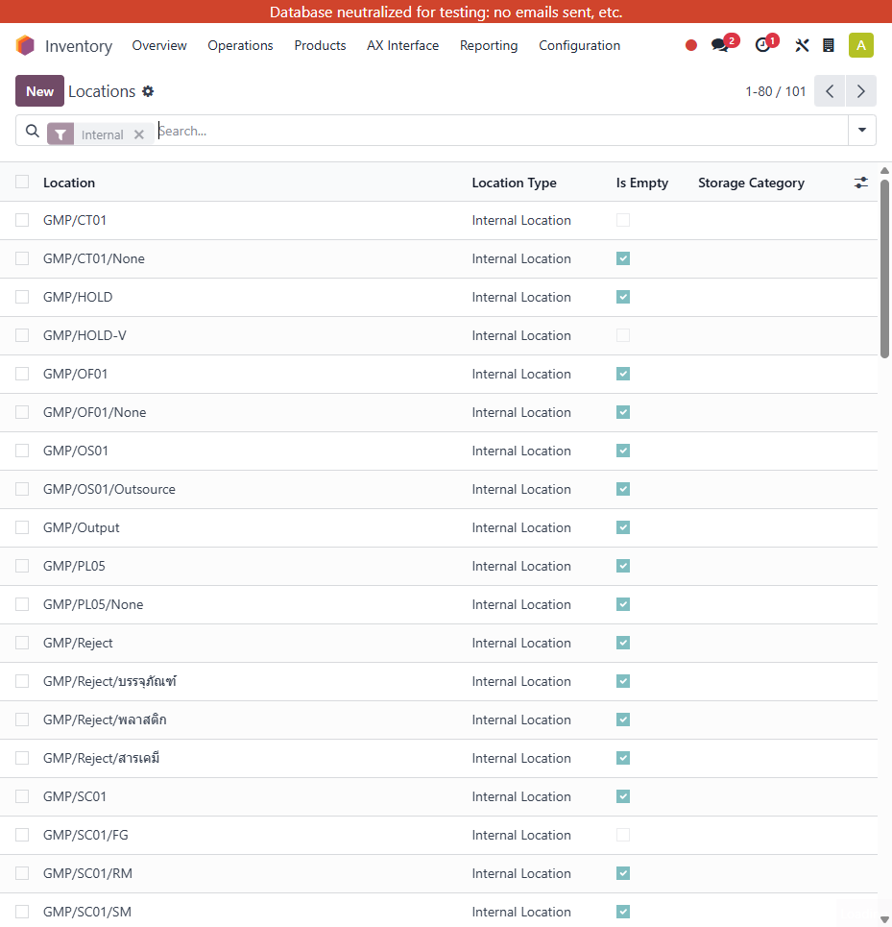
รูปที่ 2.2 หน้าจอรายการ Locations

ตารางอธิบาย field / คอลัมน์ที่เห็นบนหน้า

Field / คอลัมน์ | คำอธิบาย | แก้ไขได้หรือไม่ | เมื่อกดหรือเปลี่ยนค่าแล้วเกิดอะไรขึ้น
New | สร้าง location ใหม่ | ได้ | เปิดฟอร์มสร้าง location
Search | ค้นหา location | ได้ | กรอง location ตามชื่อหรือเงื่อนไข
Location Name | ชื่อสถานที่เก็บสินค้า | ดู/กดได้ | กดเพื่อเปิดรายละเอียด location
Parent Location | location แม่ที่ location นี้อยู่ภายใต้ | ดู/กดได้ | ใช้กำหนดโครงสร้างลำดับชั้น
Location Type / Usage | ประเภทของสถานที่ เช่น Internal, Vendor, Customer | ดู/กดได้ | มีผลต่อ logic การเคลื่อนไหวสต็อก
Company | บริษัทที่ location นี้สังกัด | ดู/กดได้ | ใช้แยกข้อมูลตามบริษัท

ตารางอธิบายการกดใช้งาน

สิ่งที่ผู้ใช้กด | ไปหน้าจอไหนต่อ | ผลที่เกิดขึ้น
คลิก New | ฟอร์ม Location | สร้าง location ใหม่ในโครงสร้างคลัง
คลิกชื่อ Location | รายละเอียด location | ดู parent, usage และ setting เพิ่มเติม
ใช้ Search/Filter | หน้าเดิม | กรอง location ตามคลังหรือประเภทการใช้งาน

2.3 การจัดการประเภทของการเคลื่อนไหวสินค้า (IV-07)

เส้นทางเข้าเมนู: Inventory > Configuration > Operations Types

Operation Types ใช้กำหนดประเภทเอกสารและ workflow เช่น Receipts, Delivery, Internal, Pick หรือ Manufacturing เพื่อให้ระบบรู้ว่าการเคลื่อนไหวนี้ต้องใช้ source/destination และ sequence แบบใด

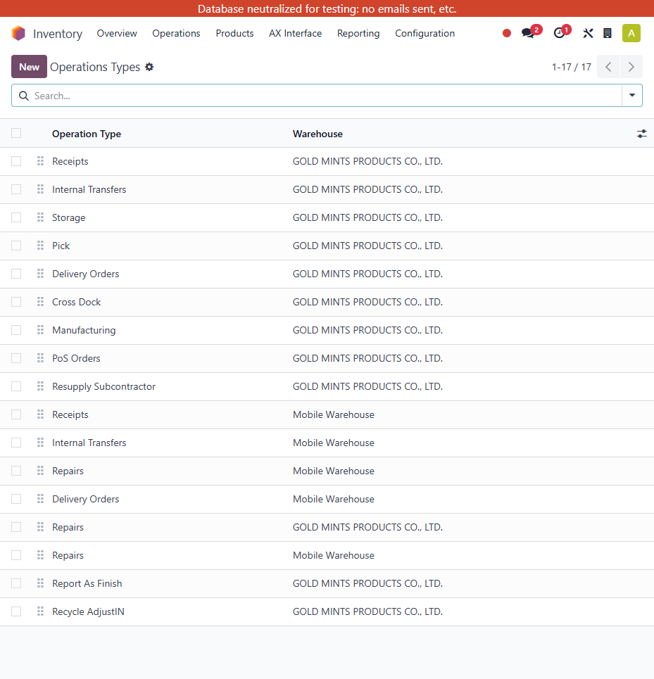
รูปที่ 2.3 หน้าจอ Operation Types

ตารางอธิบาย field / คอลัมน์ที่เห็นบนหน้า

Field / คอลัมน์ | คำอธิบาย | แก้ไขได้หรือไม่ | เมื่อกดหรือเปลี่ยนค่าแล้วเกิดอะไรขึ้น
New | สร้างประเภทการเคลื่อนไหวใหม่ | ได้ | เปิดฟอร์ม Operation Type
Search | ค้นหา operation type | ได้ | กรองประเภทงานที่ต้องการดู
Operation Type | ชื่อประเภทการเคลื่อนไหว | ดู/กดได้ | กดเพื่อเปิดรายละเอียดการตั้งค่า
Type | กลุ่มของ operation เช่น Receipt, Delivery, Internal | ดู/กดได้ | กำหนดพฤติกรรมหลักของเอกสาร
Warehouse | คลังที่ operation type นี้สังกัด | ดู/กดได้ | ใช้เชื่อมกับคลังและ sequence
Sequence Prefix / Reference | รหัสนำหน้าของเอกสาร | ดู/กดได้ | ส่งผลกับเลขเอกสารที่ระบบสร้าง

ตารางอธิบายการกดใช้งาน

สิ่งที่ผู้ใช้กด | ไปหน้าจอไหนต่อ | ผลที่เกิดขึ้น
คลิก New | ฟอร์ม Operation Type | สร้างประเภทการเคลื่อนไหวใหม่
คลิก Operation Type | รายละเอียด operation type | แก้ source/destination, reservation method และ sequence ได้
ใช้ Search | หน้าเดิม | หา operation type ตามชื่อหรือคลัง

2.4 การจัดการการทำงานอัตโนมัติของระบบ (IV-08)

เส้นทางเข้าเมนู: Inventory > Operations > Replenishment

หน้าจอนี้ใช้ตั้งค่า reordering rule และวิธีเติมสต็อกแบบ Manual หรือ Auto โดยระบบจะคำนวณจาก On Hand, Forecast, Min/Max และ Route เพื่อเลือกว่าจะไปสร้าง PO, MO หรือ Transfer ต่อ

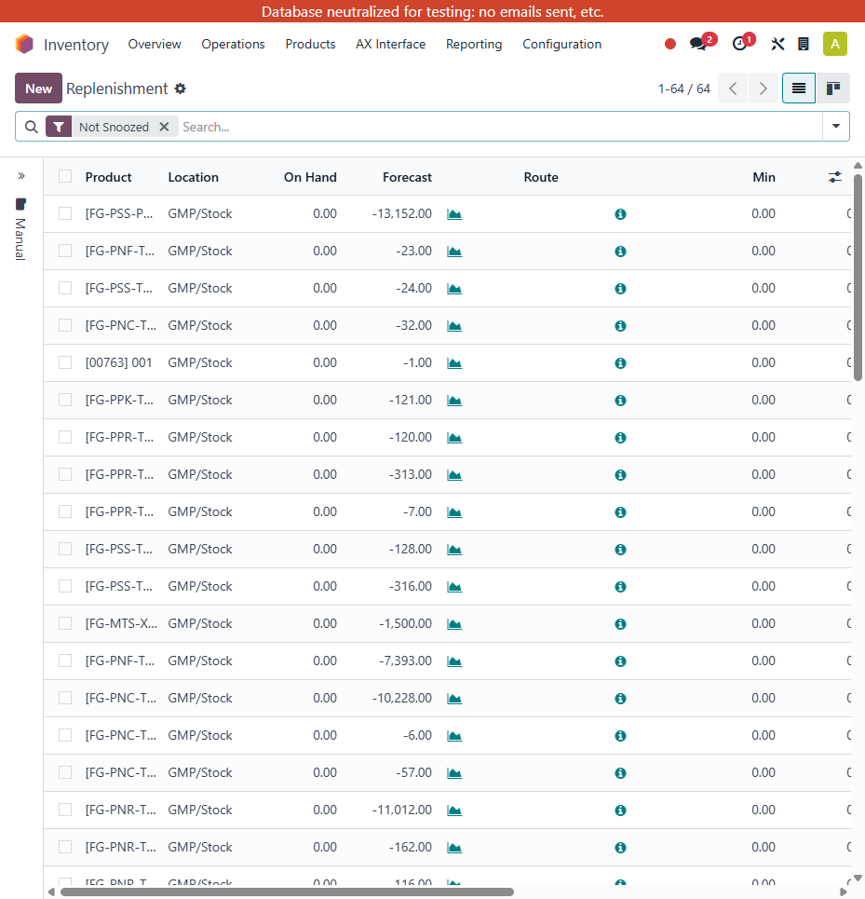
รูปที่ 2.4 หน้าจอ Replenishment สำหรับงานอัตโนมัติ

ตารางอธิบาย field / คอลัมน์ที่เห็นบนหน้า

Field / คอลัมน์ | คำอธิบาย | แก้ไขได้หรือไม่ | เมื่อกดหรือเปลี่ยนค่าแล้วเกิดอะไรขึ้น
Product | สินค้าที่ต้องการควบคุมการเติมสต็อก | ได้ | กำหนดสินค้าที่ rule นี้ใช้คำนวณ
Location | ตำแหน่งปลายทางของสต็อก | ได้ | ระบบคำนวณตามคงเหลือของ location นี้
On Hand | ยอดคงเหลือจริง | ไม่ได้ | ดึงจาก stock ปัจจุบัน
Forecast | ยอดคาดการณ์หลังรวม incoming/outgoing | ไม่ได้ | ใช้วิเคราะห์ว่าต้องเติมสต็อกหรือไม่
Route | วิธีเติมสต็อก เช่น Buy, Manufacture, Transfer | ได้ | กำหนดเอกสาร downstream ที่จะถูกสร้าง
Trigger | Manual หรือ Auto | ได้ | กำหนดว่าจะให้ผู้ใช้กดหรือให้ระบบทำงานเอง
Min / Max / To Order | ตัวเลขควบคุม reorder | ได้ | ระบบใช้คำนวณปริมาณที่ต้องเติม
Order / Automate / Snooze | ปุ่ม action ของรายการ | ได้ | สั่งเติมทันที, เปลี่ยนเป็น Auto หรือพักรายการชั่วคราว

ตารางอธิบายการกดใช้งาน

สิ่งที่ผู้ใช้กด | ไปหน้าจอไหนต่อ | ผลที่เกิดขึ้น
กำหนด Route = Buy | หน้าเดิม | เมื่อกด Order หรือ Automate ระบบจะไปสร้าง procurement ฝั่งจัดซื้อ
กำหนด Trigger = Auto | หน้าเดิม | รายการจะกลายเป็นกฎเติมสต็อกอัตโนมัติ
คลิก Order | เอกสารจัดซื้อ/RFQ | ระบบเรียก replenishment ทันทีตาม route ที่ตั้งไว้

2.5 การจัดการเส้นทาง (IV-09)

เส้นทางเข้าเมนู: Inventory > Configuration > Routes

Routes ใช้กำหนด logic การจัดหาและการเคลื่อนย้ายสินค้า เช่น Buy, Manufacture, MTO หรือ Resupply ซึ่งจะถูกอ้างอิงจาก product, replenishment และ procurement rules

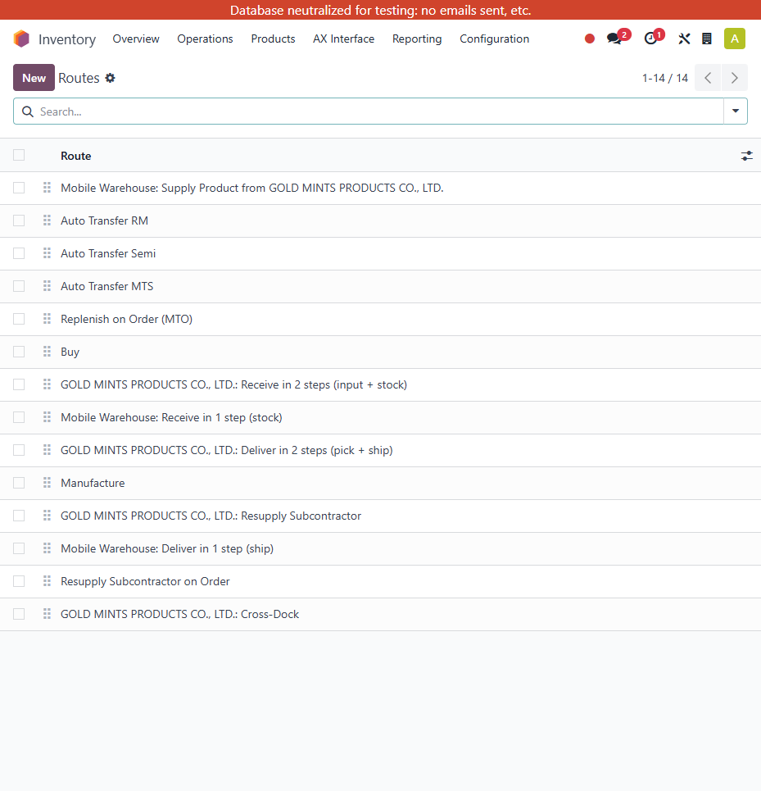
รูปที่ 2.5 หน้าจอ Routes

ตารางอธิบาย field / คอลัมน์ที่เห็นบนหน้า

Field / คอลัมน์ | คำอธิบาย | แก้ไขได้หรือไม่ | เมื่อกดหรือเปลี่ยนค่าแล้วเกิดอะไรขึ้น
New | สร้าง route ใหม่ | ได้ | เปิดฟอร์ม route
Search | ค้นหา route | ได้ | กรอง route ตามชื่อ
Route Name | ชื่อของเส้นทาง | ดู/กดได้ | กดเพื่อเปิดรายละเอียด route
Applicable On | กำหนดว่าค่า route นี้ใช้กับ product, category หรือ warehouse | ดู/กดได้ | กำหนด scope การใช้งาน
Warehouse | คลังที่ route นี้เกี่ยวข้อง | ดู/กดได้ | เชื่อม route กับคลังหรือ operation
Rules | กฎย่อยของ route | ดู/กดได้ | ระบุ procurement / push / pull logic ภายใน route

ตารางอธิบายการกดใช้งาน

สิ่งที่ผู้ใช้กด | ไปหน้าจอไหนต่อ | ผลที่เกิดขึ้น
คลิก New | ฟอร์ม Route | สร้าง route ใหม่พร้อม rule ภายใน
คลิก Route Name | รายละเอียด Route | ดู Applicable On และ Rules ที่ผูกอยู่
ใช้ Search | หน้าเดิม | กรอง route เฉพาะที่ต้องการตรวจสอบ

2.6 การจัดการการเก็บสินค้าในระบบคลังสินค้า (IV-10)

เส้นทางเข้าเมนู: Inventory > Configuration > Putaway Rules

Putaway Rules ใช้กำหนดว่าหากสินค้าถูกนำเข้า location หนึ่ง ระบบควรนำไปเก็บต่อที่ sub-location ใด ช่วยควบคุมการจัดเก็บในคลังให้เป็นมาตรฐาน

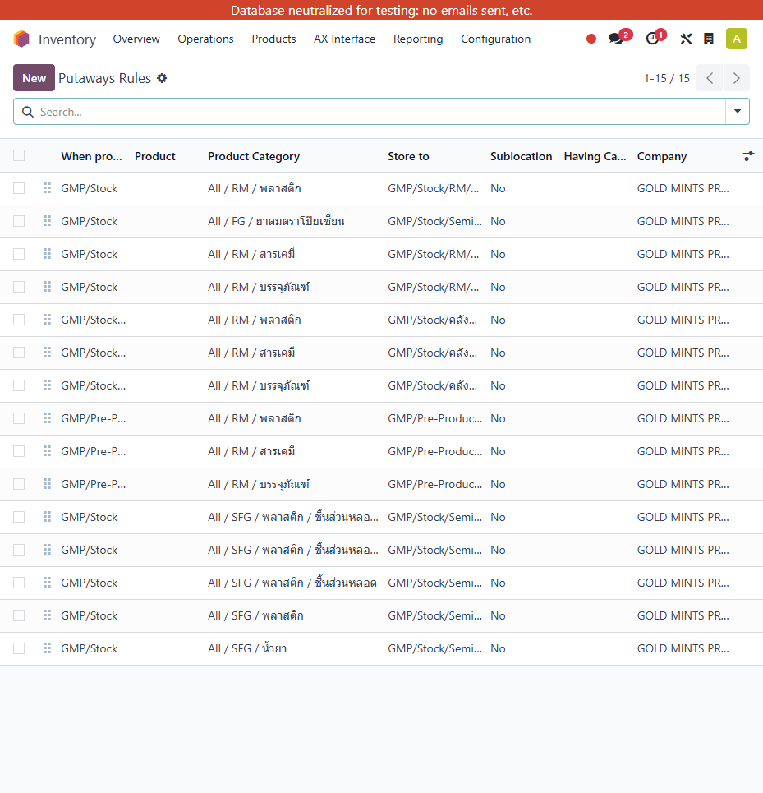
รูปที่ 2.6 หน้าจอ Putaway Rules

ตารางอธิบาย field / คอลัมน์ที่เห็นบนหน้า

Field / คอลัมน์ | คำอธิบาย | แก้ไขได้หรือไม่ | เมื่อกดหรือเปลี่ยนค่าแล้วเกิดอะไรขึ้น
New | สร้าง putaway rule ใหม่ | ได้ | เปิดฟอร์ม rule ใหม่
Search | ค้นหา rule | ได้ | กรอง rule ตามสินค้าและ location
When Product Arrives In | location ต้นทางของการเก็บ | ดู/กดได้ | เป็นจุด trigger ของ rule
Store To | location ปลายทางที่ให้ระบบเก็บจริง | ดู/กดได้ | ระบบจะพาสินค้าไป location นี้
Product / Category | กำหนดว่าจะใช้กับสินค้าใดหรือหมวดใด | ดู/กดได้ | จำกัดขอบเขตของ rule
Sequence | ลำดับความสำคัญของ rule | ดู/กดได้ | ระบบใช้เลือก rule เมื่อมีหลายเงื่อนไข

ตารางอธิบายการกดใช้งาน

สิ่งที่ผู้ใช้กด | ไปหน้าจอไหนต่อ | ผลที่เกิดขึ้น
คลิก New | ฟอร์ม Putaway Rule | สร้างกฎเก็บสินค้าใหม่
คลิกแถว Rule | รายละเอียด Rule | แก้ location และเงื่อนไขการใช้ได้
ใช้ Search | หน้าเดิม | ค้นหากฎที่ใช้กับสินค้า/หมวดที่ต้องการ

2.7 การจัดการหมวดหมู่หน่วยวัด (IV-11)

เส้นทางเข้าเมนู: Inventory > Configuration > UoM Categories

หมวดหมู่หน่วยวัดใช้จัดกลุ่มหน่วยนับที่แปลงกันได้ เช่น Unit, Weight หรือ Volume เป็นข้อมูลพื้นฐานของ product และ stock movement

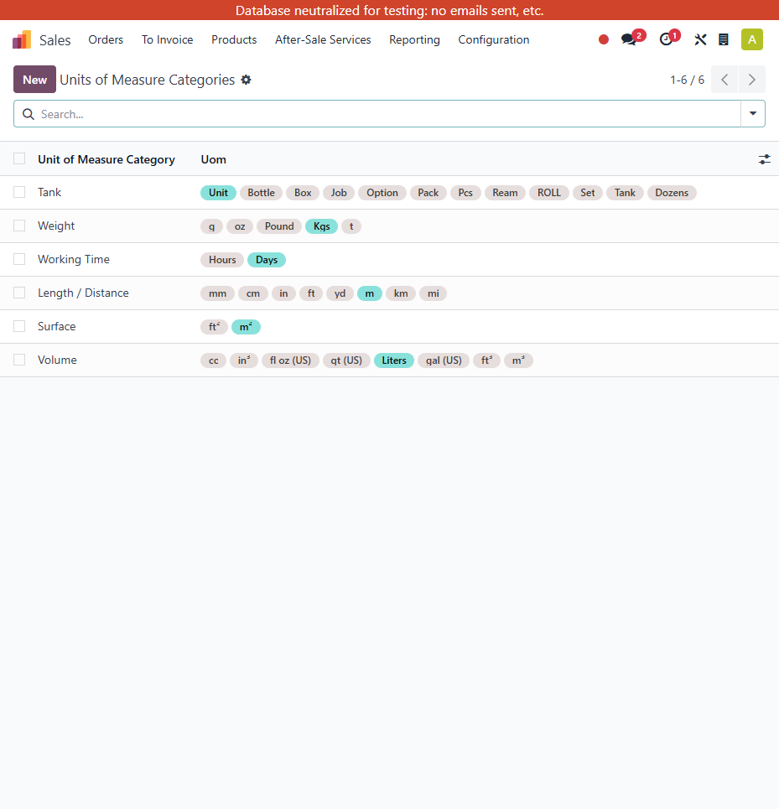
รูปที่ 2.7 หน้าจอ UoM Categories

ตารางอธิบาย field / คอลัมน์ที่เห็นบนหน้า

Field / คอลัมน์ | คำอธิบาย | แก้ไขได้หรือไม่ | เมื่อกดหรือเปลี่ยนค่าแล้วเกิดอะไรขึ้น
New | สร้างหมวดหมู่หน่วยวัดใหม่ | ได้ | เปิดฟอร์ม UoM Category
Search | ค้นหาหมวดหมู่ | ได้ | กรองรายการหมวดหมู่
Category | ชื่อหมวดหมู่หน่วยวัด | ดู/กดได้ | กดเพื่อเปิดรายละเอียดหมวดหมู่
Units of Measure | จำนวน UoM ภายในหมวดนั้น | ดู/กดได้ | ใช้ดูว่าหมวดนี้มีหน่วยใดบ้าง
Reference UoM | หน่วยอ้างอิงหลักของหมวด | ดู/กดได้ | เป็นฐานการแปลงของหน่วยในหมวดเดียวกัน

ตารางอธิบายการกดใช้งาน

สิ่งที่ผู้ใช้กด | ไปหน้าจอไหนต่อ | ผลที่เกิดขึ้น
คลิก New | ฟอร์ม UoM Category | สร้างหมวดหมู่ใหม่
คลิกชื่อ Category | รายละเอียดหมวดหมู่ | ดูหรือเพิ่มหน่วยย่อยภายในหมวดได้
ใช้ Search | หน้าเดิม | กรองเฉพาะหมวดที่ต้องการแก้ไข

2.8 การจัดการหมวดหมู่สินค้า (IV-12)

เส้นทางเข้าเมนู: Inventory > Configuration > Product Categories

หมวดหมู่สินค้าใช้กำหนด behavior ระดับกลุ่ม เช่น costing method, inventory valuation, stock accounts และ route default ซึ่งมีผลกับสินค้าทั้งกลุ่ม

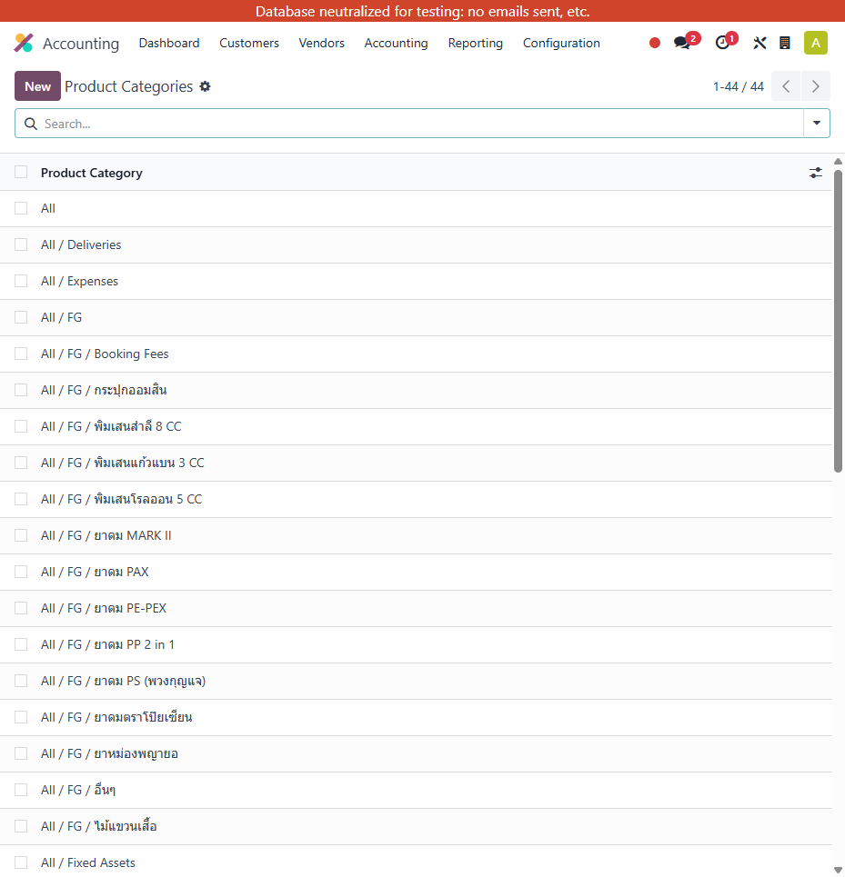
รูปที่ 2.8 หน้าจอ Product Categories

ตารางอธิบาย field / คอลัมน์ที่เห็นบนหน้า

Field / คอลัมน์ | คำอธิบาย | แก้ไขได้หรือไม่ | เมื่อกดหรือเปลี่ยนค่าแล้วเกิดอะไรขึ้น
New | สร้างหมวดหมู่สินค้าใหม่ | ได้ | เปิดฟอร์ม Product Category
Search | ค้นหาหมวดหมู่ | ได้ | กรองรายการหมวดหมู่สินค้า
Category Name | ชื่อหมวดหมู่สินค้า | ดู/กดได้ | กดเพื่อเปิดรายละเอียดหมวดหมู่
Parent Category | หมวดหมู่แม่ | ดู/กดได้ | ใช้จัดโครงสร้างหมวดหมู่แบบลำดับชั้น
Costing / Valuation | วิธีคิดต้นทุนและการประเมินมูลค่า | ดู/กดได้ | มีผลต่อมูลค่าสต็อกและบัญชี
Inventory Accounts | บัญชี stock ที่ใช้กับหมวดนี้ | ดู/กดได้ | มีผลเมื่อ stock move สร้าง JE อัตโนมัติ

ตารางอธิบายการกดใช้งาน

สิ่งที่ผู้ใช้กด | ไปหน้าจอไหนต่อ | ผลที่เกิดขึ้น
คลิก New | ฟอร์ม Product Category | สร้างหมวดหมู่สินค้าใหม่
คลิกชื่อหมวด | รายละเอียดหมวดหมู่ | ดูบัญชีและ valuation setting ได้
ใช้ Search | หน้าเดิม | กรองหมวดหมู่ตามชื่อหรือโครงสร้าง

2.9 การจัดการรายการสินค้า (IV-13)

เส้นทางเข้าเมนู: Inventory > Products > Products

หน้าจอ Products ใช้ดู master ข้อมูลสินค้าทั้งหมดในระบบ พร้อมข้อมูลราคา, หน่วยนับ และคงเหลือเบื้องต้น ซึ่งเชื่อมต่อกับการจัดซื้อ, การขาย และการผลิต

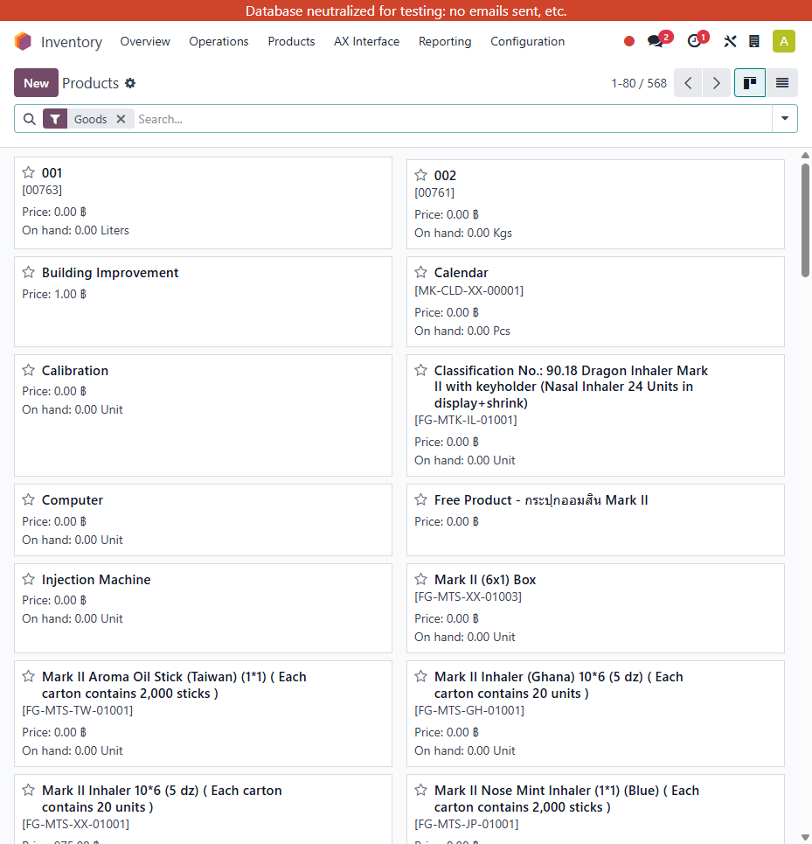
รูปที่ 2.9 หน้าจอรายการสินค้า

ตารางอธิบาย field / คอลัมน์ที่เห็นบนหน้า

Field / คอลัมน์ | คำอธิบาย | แก้ไขได้หรือไม่ | เมื่อกดหรือเปลี่ยนค่าแล้วเกิดอะไรขึ้น
New | สร้างสินค้าใหม่ | ได้ | เปิดฟอร์มสินค้าใหม่
Search | ค้นหาสินค้า | ได้ | กรองสินค้าโดยชื่อ, code หรือ filter
Product Card | การ์ดแสดงชื่อ, code, ราคา และ On hand | ดู/กดได้ | กดเพื่อเปิดรายละเอียดสินค้า
Price | ราคาสินค้าใน master | ดู | ใช้เป็นข้อมูลอ้างอิงตามการตั้งค่าของสินค้า
On hand | ยอดคงเหลือของสินค้า | ดู | ใช้ตรวจสอบสต็อกเบื้องต้นจากหน้ารวมสินค้า
View Switch | เปลี่ยนรูปแบบมุมมอง card / list | ได้ | ปรับการแสดงผลสินค้าให้เหมาะกับการค้นหา

ตารางอธิบายการกดใช้งาน

สิ่งที่ผู้ใช้กด | ไปหน้าจอไหนต่อ | ผลที่เกิดขึ้น
คลิก New | ฟอร์ม Product | สร้างสินค้าใหม่
คลิก Product Card | รายละเอียดสินค้า | ดู tab Inventory, Purchase, Sales, Accounting และ route ได้
ใช้ Search | หน้าเดิม | กรองสินค้าเฉพาะรายการที่ต้องการ

2.10 การจัดการการหยิบสินค้า (IV-14)

เส้นทางเข้าเมนู: Inventory > Overview > Pick

ในฐาน view งานหยิบสินค้าเข้าผ่านการ์ด Pick บน Overview ผู้ใช้ใช้หน้านี้ดูจำนวนงานรอหยิบและเจาะเข้า operation ที่ต้องประมวลผลต่อ


รูปที่ 2.10 จุดเข้าหน้างาน Pick บน Inventory Overview

ตารางอธิบาย field / คอลัมน์ที่เห็นบนหน้า

Field / คอลัมน์ | คำอธิบาย | แก้ไขได้หรือไม่ | เมื่อกดหรือเปลี่ยนค่าแล้วเกิดอะไรขึ้น
Pick Card | การ์ดสรุปงานหยิบสินค้า | ได้ | กดเพื่อเปิดรายการหยิบสินค้าที่รออยู่
To Process | จำนวนงานหยิบที่ยังไม่ได้ประมวลผล | ไม่ได้ | ใช้ติดตาม backlog ของงานหยิบ
Open | ปุ่มเปิดรายการของการ์ด | ได้ | เปิดรายการงานหยิบสินค้า
Late / Waiting | ตัวเลขสถานะบนการ์ด | ไม่ได้ | ช่วยบอกระดับความเร่งด่วนของงาน

ตารางอธิบายการกดใช้งาน

สิ่งที่ผู้ใช้กด | ไปหน้าจอไหนต่อ | ผลที่เกิดขึ้น
คลิก Pick Card | หน้ารายการ picking | ระบบพาเข้าสู่รายการงานหยิบที่รออยู่
คลิก To Process / Open | หน้ารายการ picking | เปิดรายการงานหยิบเพื่อดำเนินการต่อ
เปิดเอกสาร picking | ฟอร์ม picking | ตรวจสอบ demand, done qty และ lot/serial ก่อนยืนยัน

- หมายเหตุ: ภาพในคู่มือนี้ใช้การ์ด Pick จากหน้า Overview เป็นจุดอ้างอิง เนื่องจากเป็นจุดเข้าหน้างานหยิบที่ผู้ใช้เห็นในฐาน view ระหว่างการทดสอบ

2.11 การจัดการการรับสินค้าคงคลัง (IV-15)

เส้นทางเข้าเมนู: Inventory > Operations > Receipts

หน้าจอ Receipts ใช้ติดตามเอกสารรับสินค้าเข้าคลังจากผู้ขายหรือจาก flow อื่นที่เข้าคลัง ผู้ใช้ใช้หน้านี้เพื่อตรวจรับและ validate สินค้าเข้า

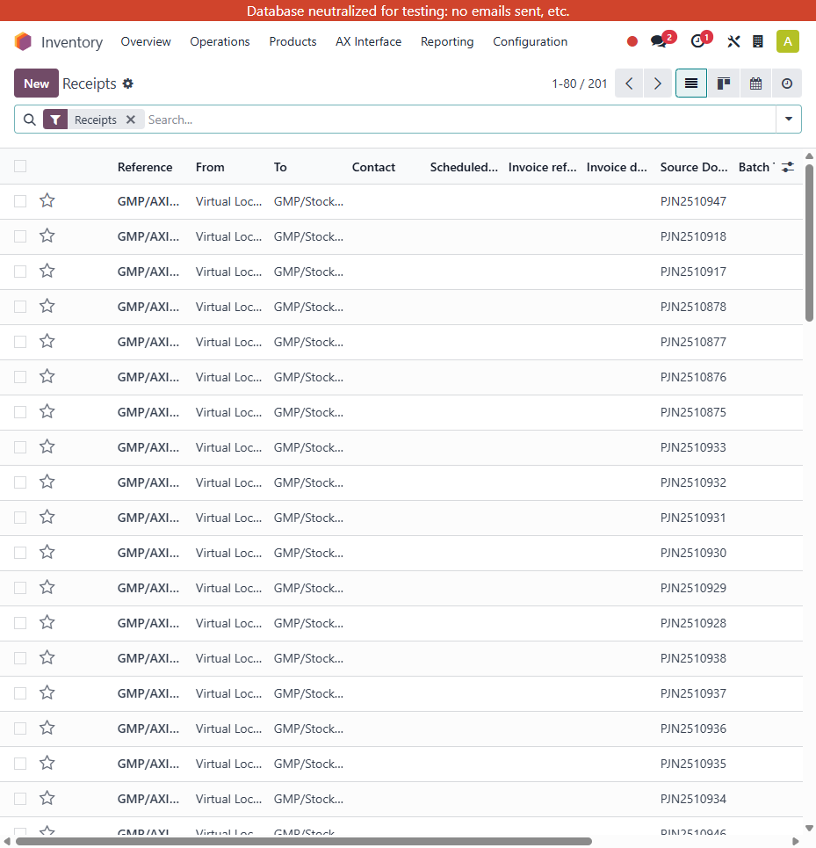
รูปที่ 2.11 หน้าจอ Receipts

ตารางอธิบาย field / คอลัมน์ที่เห็นบนหน้า

Field / คอลัมน์ | คำอธิบาย | แก้ไขได้หรือไม่ | เมื่อกดหรือเปลี่ยนค่าแล้วเกิดอะไรขึ้น
New | สร้าง receipt ใหม่ | ได้ | เปิดฟอร์มรับสินค้าใหม่
Search | ค้นหา receipt | ได้ | กรอง receipt ตามเลขเอกสารหรือคู่ค้า
Reference | เลขเอกสารรับสินค้า | ดู/กดได้ | กดเพื่อเปิดรายละเอียด receipt
Vendor / Contact | คู่ค้าที่ส่งสินค้า | ดู/กดได้ | ใช้ระบุแหล่งที่มาของ receipt
Scheduled Date | วันที่นัดรับสินค้า | ดู/กดได้ | ใช้ติดตามกำหนดการรับของ
Source Document | เอกสารต้นทาง เช่น PO | ดู/กดได้ | ใช้เชื่อม receipt กับเอกสารจัดซื้อ
Status | สถานะของเอกสาร | ดู | บอกว่ารอ, พร้อมทำ หรือ done

ตารางอธิบายการกดใช้งาน

สิ่งที่ผู้ใช้กด | ไปหน้าจอไหนต่อ | ผลที่เกิดขึ้น
คลิก New | ฟอร์ม Receipt | สร้าง receipt ใหม่
คลิกเลข Reference | ฟอร์ม Receipt | ตรวจ item, quantity, lot และ validate ได้
ค้นหาด้วย Source Document | หน้าเดิม | หา receipt จาก PO ที่เกี่ยวข้องได้เร็วขึ้น

2.12 การจัดการการจัดส่งสินค้า (IV-16)

เส้นทางเข้าเมนู: Inventory > Operations > Deliveries

Deliveries ใช้จัดการเอกสารส่งออกสินค้าให้ลูกค้าหรือปลายทางอื่น ผู้ใช้ดูสถานะการจัดส่ง, เลขเอกสารอ้างอิง และเจาะเข้าเอกสารเพื่อทำ validate

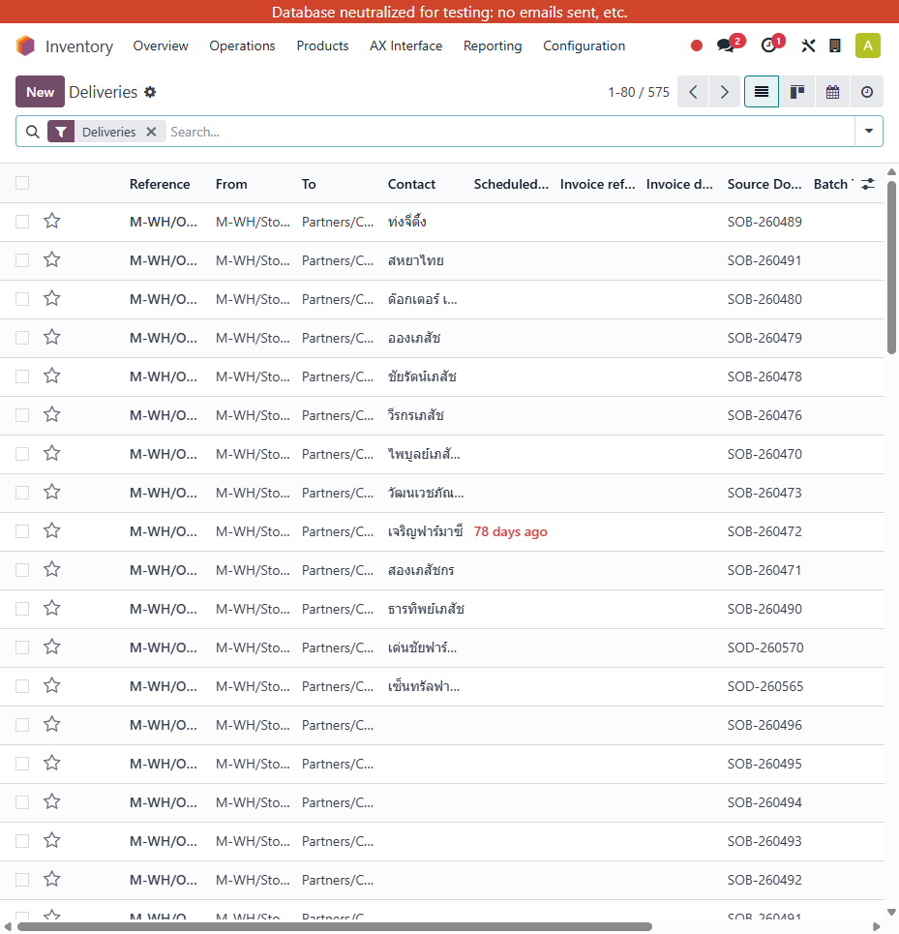
รูปที่ 2.12 หน้าจอ Deliveries

ตารางอธิบาย field / คอลัมน์ที่เห็นบนหน้า

Field / คอลัมน์ | คำอธิบาย | แก้ไขได้หรือไม่ | เมื่อกดหรือเปลี่ยนค่าแล้วเกิดอะไรขึ้น
Reference | เลขเอกสารจัดส่ง | ดู/กดได้ | กดเพื่อเปิดรายละเอียด Delivery
From | location ต้นทาง | ดู | ระบุว่าของออกจากที่ใด
To | ปลายทางหรือ customer location | ดู | ระบุว่าของจะไปที่ใด
Contact | ลูกค้าหรือผู้รับของ | ดู | ใช้ตรวจสอบผู้รับปลายทาง
Scheduled Date | วันที่นัดส่ง | ดู | ใช้ติดตามกำหนดส่งสินค้า
Source Document | เอกสารต้นทาง เช่น SO | ดู | ใช้โยงกลับเอกสารขาย
Status | สถานะการจัดส่ง | ดู | บอกว่างานยังรอ, ready หรือ done

ตารางอธิบายการกดใช้งาน

สิ่งที่ผู้ใช้กด | ไปหน้าจอไหนต่อ | ผลที่เกิดขึ้น
คลิก Reference | ฟอร์ม Delivery | เปิดตรวจรายการสินค้าก่อน validate
ค้นหาด้วย Contact หรือ Source Document | หน้าเดิม | ช่วยหาเอกสารส่งออกได้เร็ว
เปิดเอกสาร Delivery | ฟอร์ม Delivery | ดู operation lines, lot และปุ่ม Validate/Return ได้

2.13 การจัดการการคืนสินค้า (IV-17)

เส้นทางเข้าเมนู: Inventory > Operations > Deliveries > เอกสารที่ Done แล้ว

การคืนสินค้าในฐาน view เริ่มจากเปิดเอกสาร Delivery ที่สถานะ Done แล้วกดปุ่ม Return เพื่อให้ระบบสร้าง reverse movement กลับเข้าคลัง

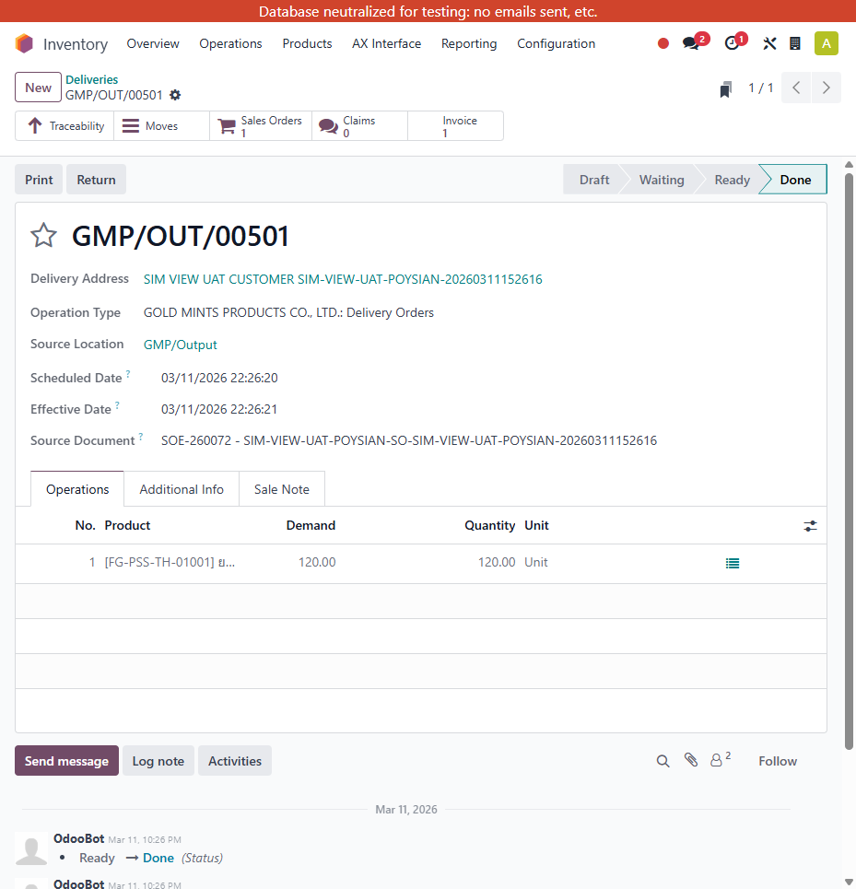
รูปที่ 2.13 จุดเข้าการคืนสินค้าจากเอกสาร Delivery ที่ Done แล้ว

ตารางอธิบาย field / คอลัมน์ที่เห็นบนหน้า

Field / คอลัมน์ | คำอธิบาย | แก้ไขได้หรือไม่ | เมื่อกดหรือเปลี่ยนค่าแล้วเกิดอะไรขึ้น
Print | สั่งพิมพ์เอกสารจัดส่ง | ได้ | ใช้พิมพ์เอกสารประกอบ
Return | ปุ่มเริ่มกระบวนการคืนสินค้า | ได้ | ควรเปิด return wizard เพื่อเลือกสินค้าที่คืน
Status Bar | แสดง Draft, Waiting, Ready, Done | ไม่ได้ | ใช้ดู lifecycle ของเอกสาร
Delivery Address | ที่อยู่ปลายทางของการจัดส่ง | ดู | ใช้ยืนยันปลายทางเดิมก่อนคืน
Operation Type | ประเภท operation ของเอกสาร | ดู | ใช้ยืนยันว่าเอกสารเป็น delivery type ใด
Source Location | location ต้นทางเดิม | ดู | เป็นข้อมูลอ้างอิงของ movement เดิม
Scheduled Date / Effective Date | วันนัดและวันทำจริง | ดู | ใช้ตรวจสอบ timeline ของเอกสาร
Operations Tab | รายการสินค้าและปริมาณที่จัดส่งจริง | ดู | ใช้ยืนยันสินค้าที่จะคืน

ตารางอธิบายการกดใช้งาน

สิ่งที่ผู้ใช้กด | ไปหน้าจอไหนต่อ | ผลที่เกิดขึ้น
เปิด Delivery ที่ Done แล้ว | ฟอร์ม Delivery | ตรวจสอบรายการและสถานะก่อนเริ่มคืนสินค้า
คลิก Return | Return Wizard | โดยปกติระบบต้องเปิด wizard ให้กำหนด quantity ที่คืน
ยืนยันการคืน | เอกสาร return picking | ระบบสร้าง movement กลับเข้าคลังและผูกกับเอกสารเดิม

- หมายเหตุ: ผลทดสอบจริงในฐาน view วันที่ 24/03/2026 เมื่อกด Return บนเอกสาร `GMP/OUT/00501` ระบบแสดง Owl error popup แทนการเปิด wizard จึงควรให้ทีมพัฒนาไล่ตรวจ custom/module ที่เกี่ยวข้องเพิ่มเติม

2.14 การจัดการการโอนย้ายภายใน (IV-18)

เส้นทางเข้าเมนู: Inventory > Operations > Internal

Internal Transfers ใช้จัดการการย้ายสินค้าระหว่าง location ภายในบริษัท เช่น Stock ไป Hold หรือย้ายข้ามคลัง โดยไม่กระทบกับ vendor/customer

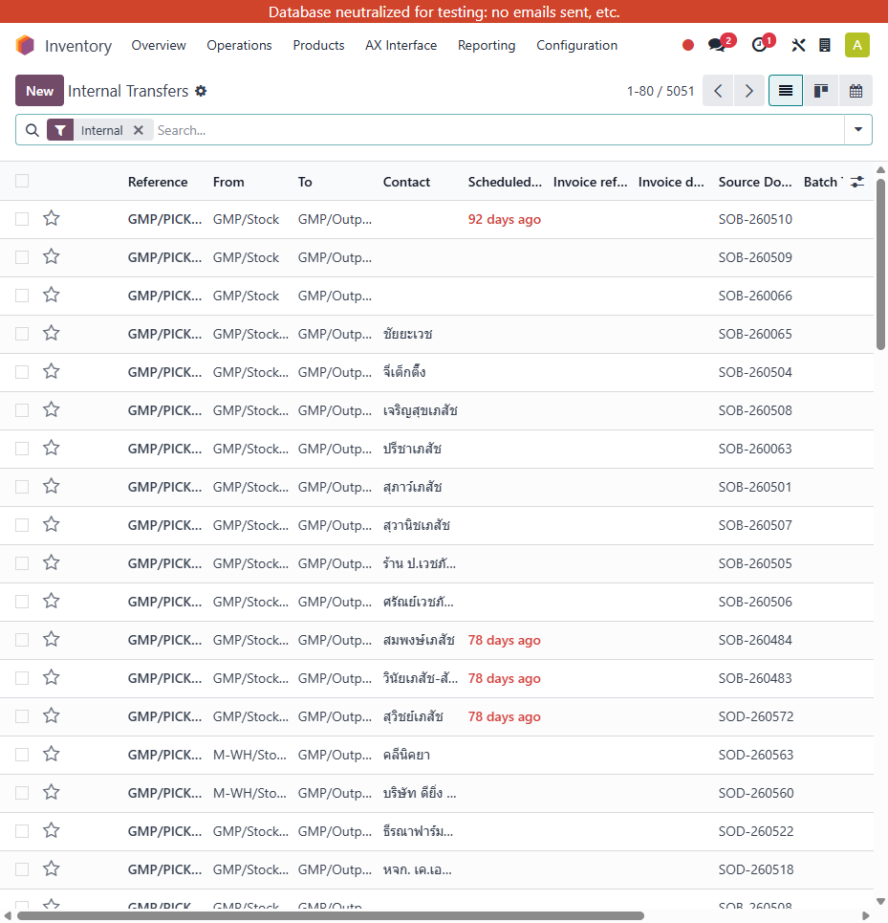
รูปที่ 2.14 หน้าจอ Internal Transfers

ตารางอธิบาย field / คอลัมน์ที่เห็นบนหน้า

Field / คอลัมน์ | คำอธิบาย | แก้ไขได้หรือไม่ | เมื่อกดหรือเปลี่ยนค่าแล้วเกิดอะไรขึ้น
Reference | เลขเอกสารโอนย้ายภายใน | ดู/กดได้ | กดเพื่อเปิดรายละเอียดเอกสาร
From | location ต้นทาง | ดู | ระบุว่าของออกจากจุดใด
To | location ปลายทาง | ดู | ระบุว่าของย้ายไปจุดใด
Scheduled Date | วันที่กำหนดย้าย | ดู | ใช้วางแผนการย้ายภายใน
Source Document | เอกสารอ้างอิง | ดู | ใช้โยงกับเอกสารต้นทางหากมี
Status | สถานะของ internal transfer | ดู | ใช้ติดตามว่ายังรอหรือ done แล้ว

ตารางอธิบายการกดใช้งาน

สิ่งที่ผู้ใช้กด | ไปหน้าจอไหนต่อ | ผลที่เกิดขึ้น
คลิก Reference | ฟอร์ม Internal Transfer | เปิดรายการสินค้าเพื่อตรวจ qty และ validate
ค้นหาด้วย From/To | หน้าเดิม | ช่วยหา movement ที่ย้ายผ่าน location ที่สนใจ
เปิดเอกสาร | ฟอร์ม Internal Transfer | ดู operation lines และ validate การย้ายได้

2.15 การจัดการเศษซากและสินค้าเสียหาย (IV-19)

เส้นทางเข้าเมนู: Inventory > Operations > Scrap

หน้าจอ Scrap ใช้บันทึกการตัดสินค้าออกจากสต็อกในกรณีเสียหาย สูญเสีย หรือเหลือเศษที่ไม่สามารถใช้งานต่อได้

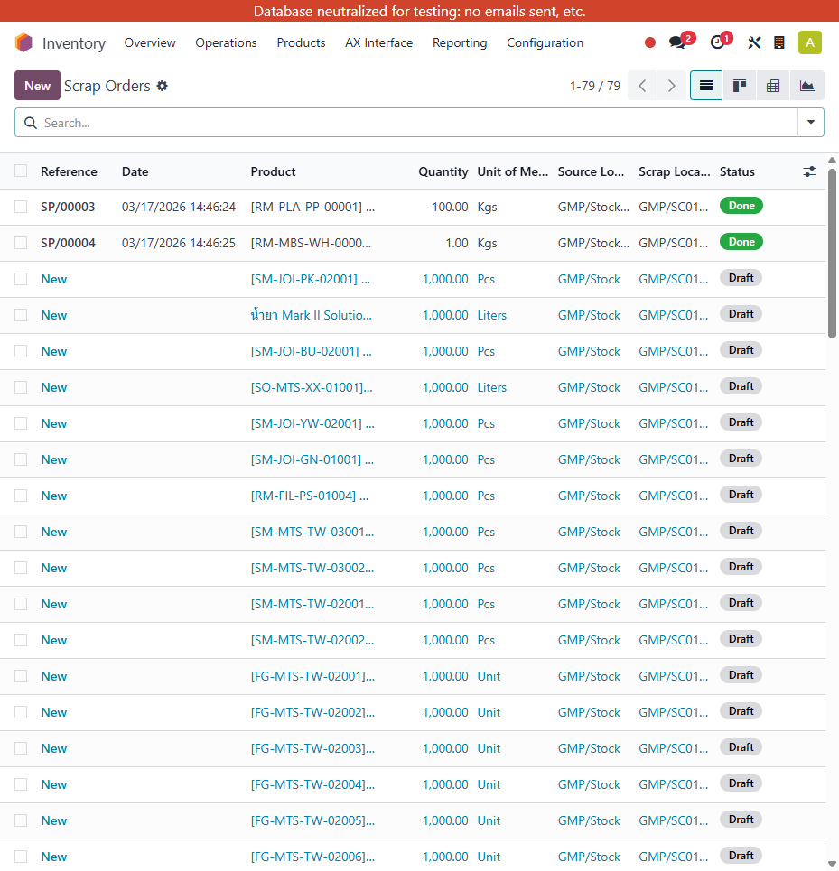
รูปที่ 2.15 หน้าจอ Scrap

ตารางอธิบาย field / คอลัมน์ที่เห็นบนหน้า

Field / คอลัมน์ | คำอธิบาย | แก้ไขได้หรือไม่ | เมื่อกดหรือเปลี่ยนค่าแล้วเกิดอะไรขึ้น
New | สร้างรายการ scrap ใหม่ | ได้ | เปิดฟอร์ม scrap ใหม่
Search | ค้นหารายการ scrap | ได้ | กรองรายการที่ต้องการตรวจสอบ
Reference | เลขเอกสาร scrap | ดู/กดได้ | กดเพื่อเปิดรายละเอียดเอกสาร
Product | สินค้าที่ถูกตัดออก | ดู | ระบุรายการสินค้าที่เสียหายหรือเหลือเศษ
Source Location | location ต้นทางของสินค้าที่ scrap | ดู | ใช้ระบุว่าของถูกตัดออกจากที่ใด
Quantity | ปริมาณที่ scrap | ดู | ใช้วัดผลกระทบต่อสต็อก
Status | สถานะของรายการ scrap | ดู | บอกว่าร่าง, ทำแล้ว หรือยกเลิก

ตารางอธิบายการกดใช้งาน

สิ่งที่ผู้ใช้กด | ไปหน้าจอไหนต่อ | ผลที่เกิดขึ้น
คลิก New | ฟอร์ม Scrap | สร้างรายการ scrap ใหม่
คลิก Reference | ฟอร์ม Scrap | ดู product, quantity และ location ที่เกี่ยวข้อง
ยืนยัน Scrap | สถานะ Done | ระบบลดสต็อกจาก source location ตามจำนวนที่ระบุ

2.16 การดำเนินการปรับปรุงสินค้าคงคลัง (IV-20)

เส้นทางเข้าเมนู: Inventory > Operations > Physical Inventory

Inventory Adjustments ใช้ตรวจนับและปรับยอดสต็อกจริงให้ตรงกับยอดในระบบ โดยบันทึก Counted Quantity และให้ระบบคำนวณ Difference ก่อน Apply

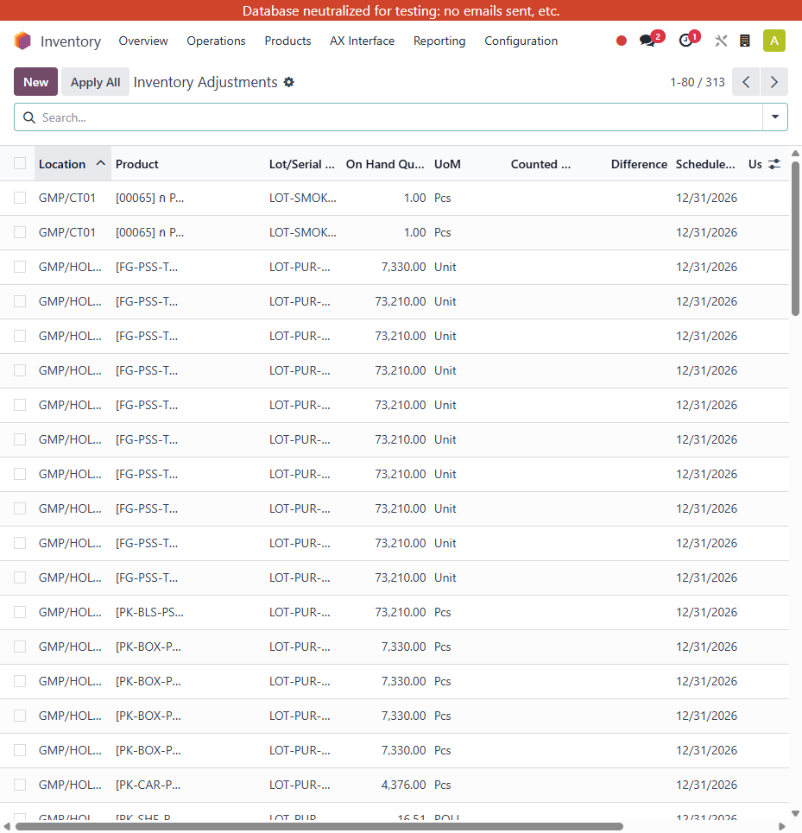
รูปที่ 2.16 หน้าจอ Inventory Adjustments

ตารางอธิบาย field / คอลัมน์ที่เห็นบนหน้า

Field / คอลัมน์ | คำอธิบาย | แก้ไขได้หรือไม่ | เมื่อกดหรือเปลี่ยนค่าแล้วเกิดอะไรขึ้น
New | สร้างรายการปรับสต็อกใหม่ | ได้ | เปิดรายการนับ stock ใหม่
Apply All | ใช้ยืนยันรายการนับทั้งหมดที่พร้อม | ได้ | ระบบปรับยอด stock ตาม counted quantity ทั้งรายการที่เลือกได้
Location | location ที่นับสินค้า | ดู | ใช้ระบุจุดที่มีการตรวจนับ
Product | สินค้าที่ถูกนับ | ดู | ใช้ระบุสินค้าในรายการนับ
Lot/Serial Number | เลข lot หรือ serial | ดู | ช่วยนับแยกเป็น lot ได้
On Hand Quantity | ยอดในระบบก่อนนับ | ดู | เป็นฐานเปรียบเทียบกับยอดนับจริง
Counted Quantity | ยอดที่นับได้จริง | ได้ | กรอกหรือ set เพื่อให้ระบบคำนวณส่วนต่าง
Difference | ผลต่างระหว่าง on hand กับ counted | ไม่ได้ | ระบบคำนวณให้อัตโนมัติ
Scheduled Date | วันที่นัดตรวจนับ | ดู | ใช้วางแผนการตรวจนับ
History / Set | ปุ่มดูประวัติหรือตั้งค่านับ | ได้ | ช่วยตรวจข้อมูลเดิมและกรอกยอดได้เร็วขึ้น

ตารางอธิบายการกดใช้งาน

สิ่งที่ผู้ใช้กด | ไปหน้าจอไหนต่อ | ผลที่เกิดขึ้น
แก้ Counted Quantity หรือกด Set | หน้าเดิม | ระบบคำนวณ Difference ใหม่ทันที
คลิก Apply All | สถานะรายการถูกปรับจริง | ระบบสร้าง stock adjustment ให้ยอดในระบบตรงกับยอดนับ
คลิกแถวรายการ | รายละเอียดบรรทัด | ใช้ดูข้อมูลเฉพาะบรรทัดหรือ lot ที่เกี่ยวข้อง

2.17 ค่าใช้จ่ายในการนำเข้าสินค้า (IV-21)

เส้นทางเข้าเมนู: Inventory > Operations > Landed Costs

Landed Costs ใช้กระจายค่าใช้จ่ายเพิ่มเติม เช่น ค่าขนส่ง ภาษี หรือค่าบริการ เข้าไปในต้นทุนสินค้าที่รับเข้า เพื่อให้มูลค่าสต็อกครบถ้วน

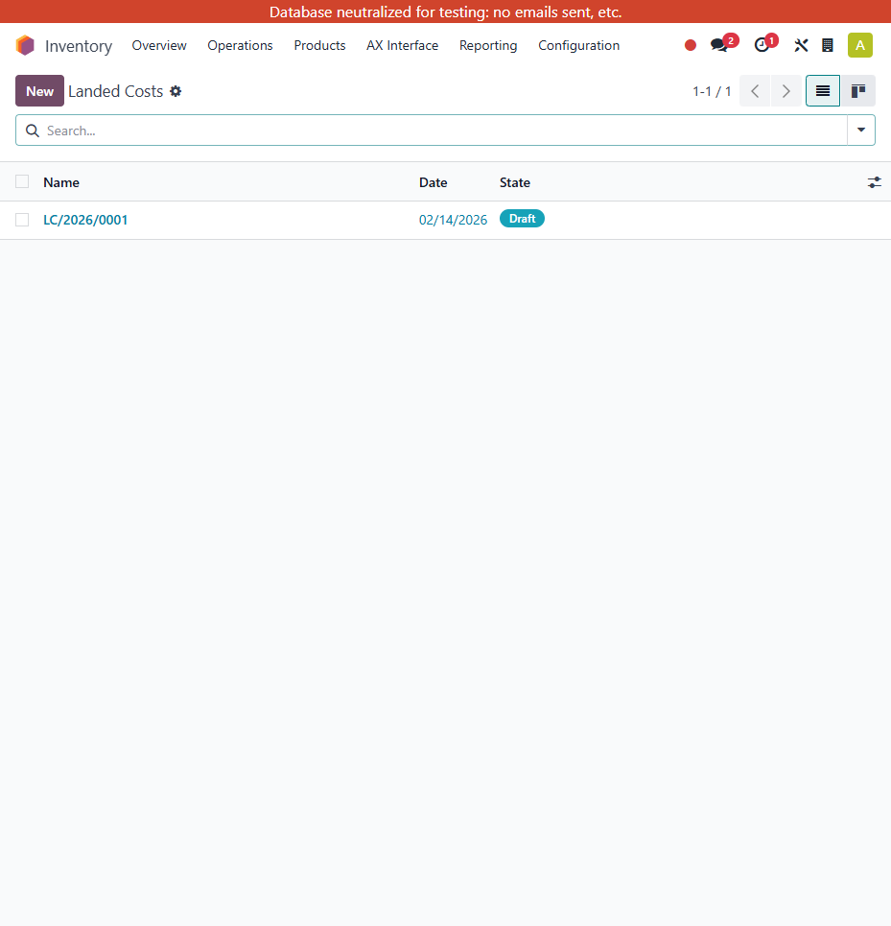
รูปที่ 2.17 หน้าจอ Landed Costs

ตารางอธิบาย field / คอลัมน์ที่เห็นบนหน้า

Field / คอลัมน์ | คำอธิบาย | แก้ไขได้หรือไม่ | เมื่อกดหรือเปลี่ยนค่าแล้วเกิดอะไรขึ้น
New | สร้าง landed cost ใหม่ | ได้ | เปิดฟอร์มค่าใช้จ่ายนำเข้าใหม่
Search | ค้นหารายการ landed cost | ได้ | กรองรายการตามเลขเอกสารหรือสถานะ
Reference | เลขเอกสาร landed cost | ดู/กดได้ | กดเพื่อเปิดรายละเอียด landed cost
Date | วันที่ของค่าใช้จ่าย | ดู | ใช้ระบุงวดหรือวันที่บันทึก
Transfers | เอกสารรับเข้าที่นำมาคำนวณต้นทุนเพิ่ม | ดู | กำหนดว่าต้นทุนนี้จะกระทบ receipt ใด
Status | สถานะของ landed cost | ดู | ใช้ติดตามว่ายัง draft, validated หรือ cancelled

ตารางอธิบายการกดใช้งาน

สิ่งที่ผู้ใช้กด | ไปหน้าจอไหนต่อ | ผลที่เกิดขึ้น
คลิก New | ฟอร์ม Landed Cost | สร้างเอกสารค่าใช้จ่ายนำเข้าใหม่
คลิก Reference | รายละเอียด Landed Cost | เพิ่ม cost lines และเชื่อม transfers ได้
Validate | JE / stock valuation | ระบบกระจายต้นทุนเพิ่มเข้า valuation ของสินค้า

2.18 รายงานคุมสต็อกสินค้า (IV-22)

เส้นทางเข้าเมนู: Inventory > Reporting > Stock

รายงาน Stock ใช้ดูปริมาณสินค้าในแต่ละ location ในมุมมองภาพรวม ผู้ใช้ใช้รายงานนี้เพื่อตรวจสอบยอด on hand และเจาะลึกไปยัง movement หรือ location ที่เกี่ยวข้อง

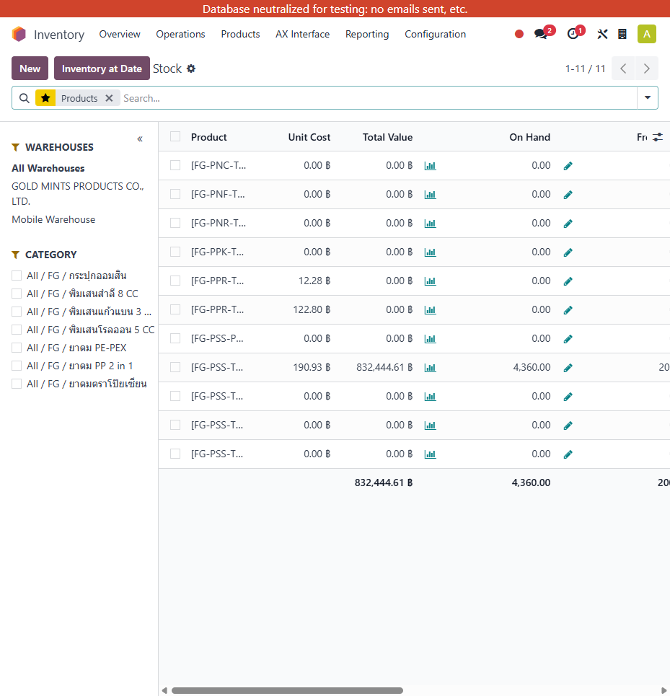
รูปที่ 2.18 หน้าจอรายงาน Stock

ตารางอธิบาย field / คอลัมน์ที่เห็นบนหน้า

Field / คอลัมน์ | คำอธิบาย | แก้ไขได้หรือไม่ | เมื่อกดหรือเปลี่ยนค่าแล้วเกิดอะไรขึ้น
Search | ค้นหาสินค้าหรือ location | ได้ | กรองข้อมูลในรายงาน
Product | ชื่อสินค้าที่แสดงในรายงาน | ดู/กดได้ | กดเพื่อเจาะลึกข้อมูลสินค้า
Location | สถานที่เก็บสินค้า | ดู | บอกว่าสินค้าอยู่ที่ใด
On Hand | ยอดคงเหลือจริง | ดู | ใช้ตรวจยอด stock ที่มีอยู่
Forecast | ยอดคาดการณ์ | ดู | ใช้ดูผลกระทบหลังรวม incoming/outgoing
UoM | หน่วยนับ | ดู | ใช้ตีความปริมาณในรายงาน
Filter / Group By | เครื่องมือจัดมุมมองรายงาน | ได้ | เปลี่ยนเงื่อนไขการวิเคราะห์รายงานได้

ตารางอธิบายการกดใช้งาน

สิ่งที่ผู้ใช้กด | ไปหน้าจอไหนต่อ | ผลที่เกิดขึ้น
ใช้ Search | หน้าเดิม | กรองรายงานตามสินค้า, lot หรือ location
คลิก Product | ข้อมูลสินค้า / รายงานย่อย | เจาะลึกคงเหลือของสินค้านั้น
ปรับ Filter หรือ Group By | หน้าเดิม | เปลี่ยนมุมมองการวิเคราะห์ stock report

2.19 รายงานคุมสต็อกสินค้า (IV-23)

เส้นทางเข้าเมนู: Inventory > Reporting > Moves History

Moves History เป็นรายงานประวัติการเคลื่อนไหวสินค้าแบบละเอียด ใช้ตรวจสอบย้อนหลังว่ามี stock move อะไรเกิดขึ้น เมื่อไร และย้ายจาก location ไหนไป location ไหน

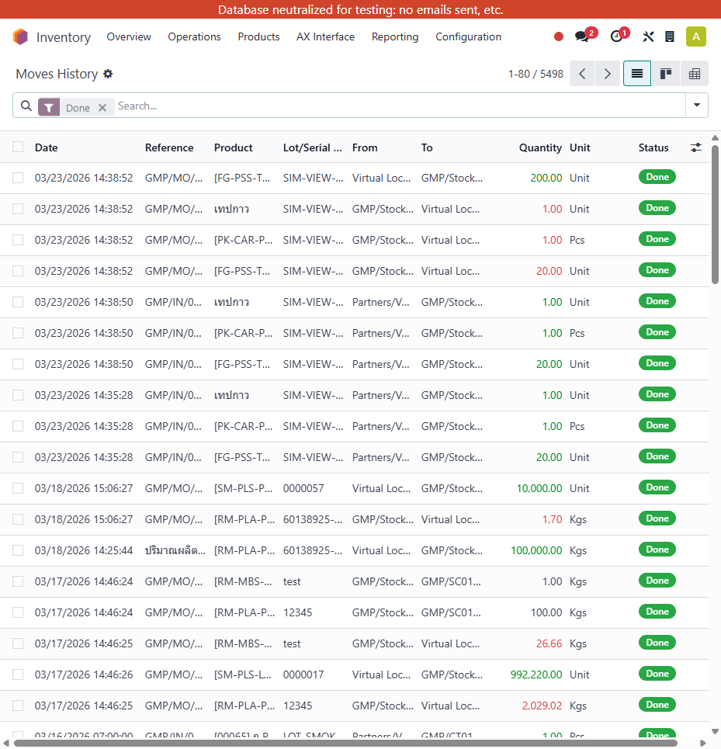
รูปที่ 2.19 หน้าจอ Moves History

ตารางอธิบาย field / คอลัมน์ที่เห็นบนหน้า

Field / คอลัมน์ | คำอธิบาย | แก้ไขได้หรือไม่ | เมื่อกดหรือเปลี่ยนค่าแล้วเกิดอะไรขึ้น
Date | วันที่ของการเคลื่อนไหว | ดู | ใช้เรียง timeline การเคลื่อนไหวสินค้า
Reference | เลขอ้างอิงของ movement | ดู/กดได้ | กดเพื่อโยงกลับเอกสารต้นทาง
Product | สินค้าใน movement | ดู | ใช้ระบุว่าการเคลื่อนไหวเกิดกับสินค้าใด
Lot/Serial Number | เลข lot/serial ของสินค้าที่เคลื่อนไหว | ดู | ช่วย trace สินค้าแบบละเอียด
From | location ต้นทาง | ดู | บอกว่าของออกจากจุดใด
To | location ปลายทาง | ดู | บอกว่าของไปจุดใด
Quantity | จำนวนที่เคลื่อนไหว | ดู | ใช้วิเคราะห์ปริมาณที่รับเข้า/จ่ายออก
Status | สถานะ movement | ดู | ใช้ตรวจว่ารายการเสร็จสิ้นแล้วหรือยัง

ตารางอธิบายการกดใช้งาน

สิ่งที่ผู้ใช้กด | ไปหน้าจอไหนต่อ | ผลที่เกิดขึ้น
คลิก Reference | เอกสารต้นทาง | เปิด receipt, delivery, internal transfer หรือ MO ที่เกี่ยวข้อง
ค้นหาด้วย Product หรือ Lot | หน้าเดิม | ใช้ trace ย้อนหลังแบบราย lot ได้
เรียงตาม Date | หน้าเดิม | ดู timeline การเคลื่อนไหวสินค้าแบบต่อเนื่อง

